33 ans Médecine Préventive

Je viens d’acheter ma maison. Je vais cacher le vilain muret coté terrasse en plantant des Thuyas. Cent coups de pioche…..Le lendemain, dos bloqué, à quatre pattes dans la maison. Médicaments, Radio, Analyses…. Je suis vieux à 33 ans.
-Docteur, pas trop de médicaments. Je ne vais pas manger mon stock.
-Alors, pas d’efforts inutiles.
-OK, j’ai compris.
Depuis, je fais de la Prévention. J’ai arrêté :
Le Tennis 1980. De soulever 1983. Le Bateau à voile 1986. Le Sport 1990. L’Aspirateur 1995. Ramasser les papiers par terre 2000. Travailler 2003. Me lever pendant les repas 2005.
Et, depuis 2007, ne plus rien faire, sauf…Tondre la pelouse sur mon tracteur, le Ski (avec modération) et la Sieste (sans modération).
Et jamais plus de douleur, de médicament, ni de Docteur.

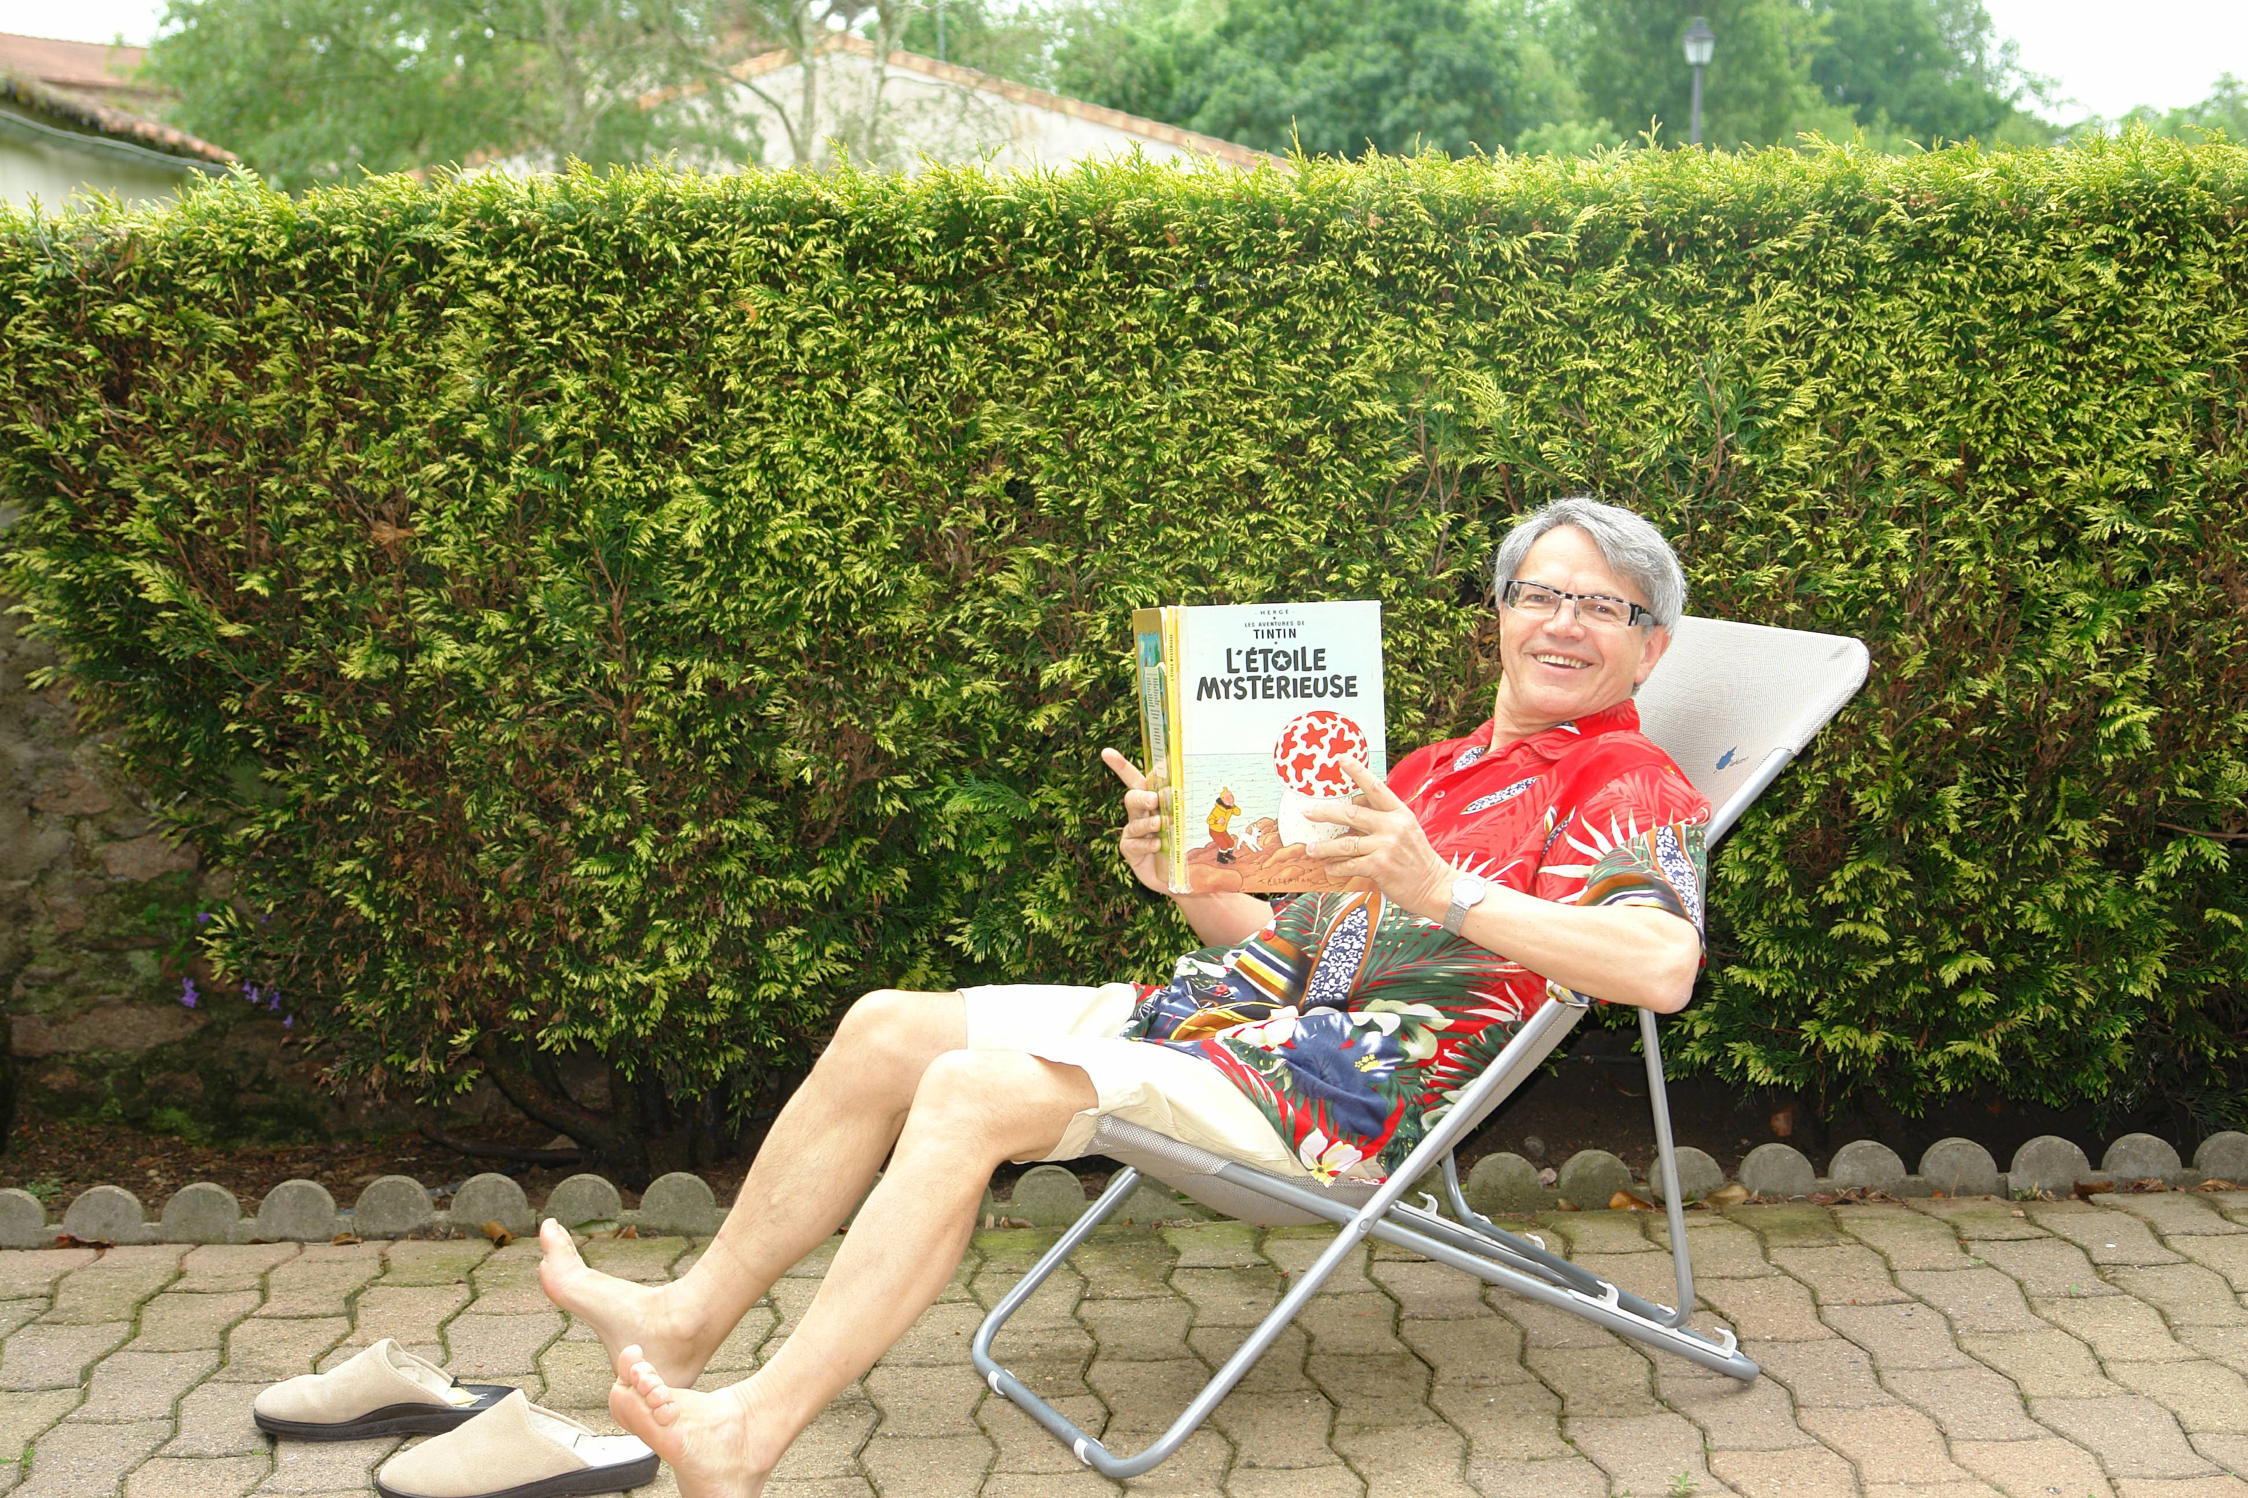
Trente ans après, les thuyas et le planteur se portent bien.

© tricotin.net/Histoires 02/09/07 3310

